РЕСПУБЛИКА БЕЛАРУСЬ

┌─────────────────────────┐
ПАСПОРТ │ │
воинского захоронения │ 8778 │
(захоронения жертв войн) │
└─────────────────────────┘
(учетный номер)

Место и дата захоронения: Минская область, Минский район, Самохваловичский сельсовет,д.Слобода,06.05.2025г. (область, район, город, сельсовет, населенный пункт, число, месяц, год)
Перезахоронение произведено на гражданское кладбище д. Слобода.
2. Вид захоронения: братская могила
3. Охранная зона (границы захоронения) - 41094 га.
4. Краткое описание захоронения: на могиле установлен деревянный крест.

5. Количество захороненных:
Всего | В том числе по категориям |  |  |  |  |  |  |  | Из них |  | Примечание
Всего | военнослужащих |  | участников сопротивления |  | военнопленных |  | жертв войн |  |  |  | Примечание
Всего | извест-  ных | неиз-  вест-  ных | извст-  ных | неиз-  вест-  ных | извест-  ных | неиз-  вест-  ных | извест-  ных | неиз-  вест-  ных | извест-  ных | неиз-  вест-  ных | Примечание
3 | 0 | 0 | 0 | 0 | 0 | 0 | 2 | 1 | 2 | 1

6. Персональные сведения о захороненных:

N  п/п | Воинское звание | Фамилия | Собственное имя | Отчество (если таковое имеется) | Дата рождения | Дата гибели или смерти | Место первичного захоронения | Место службы | Место рождения и призыва
1. | Жертва войны | Наумов | Александр | Николаевич | 19.11.1885 | 28.07.  1944 | д.Самохваловичи, ул. Калинина, территория дома № 40. | Озерская школа 2-х комплектная | Трашкунская волость, Вилкмирский уезд, ковенская губерния, Погеложск
2. | Жертва войны | Борисевич |  |  |  | 28.07.  1944 | д.Самохваловичи, ул. Калинина, территория дома № 40.
3. | Жертва войны | неизвестна |  |  |  | 28.07.  1944 | д.Самохваловичи, ул. Калинина, территория дома № 40.

7. Кто осуществляет уход за захоронением: Самохваловичский сельский исполнительный комитет
_________________________________________________
___________________________________________________________________________

8. Фотоснимок захоронения  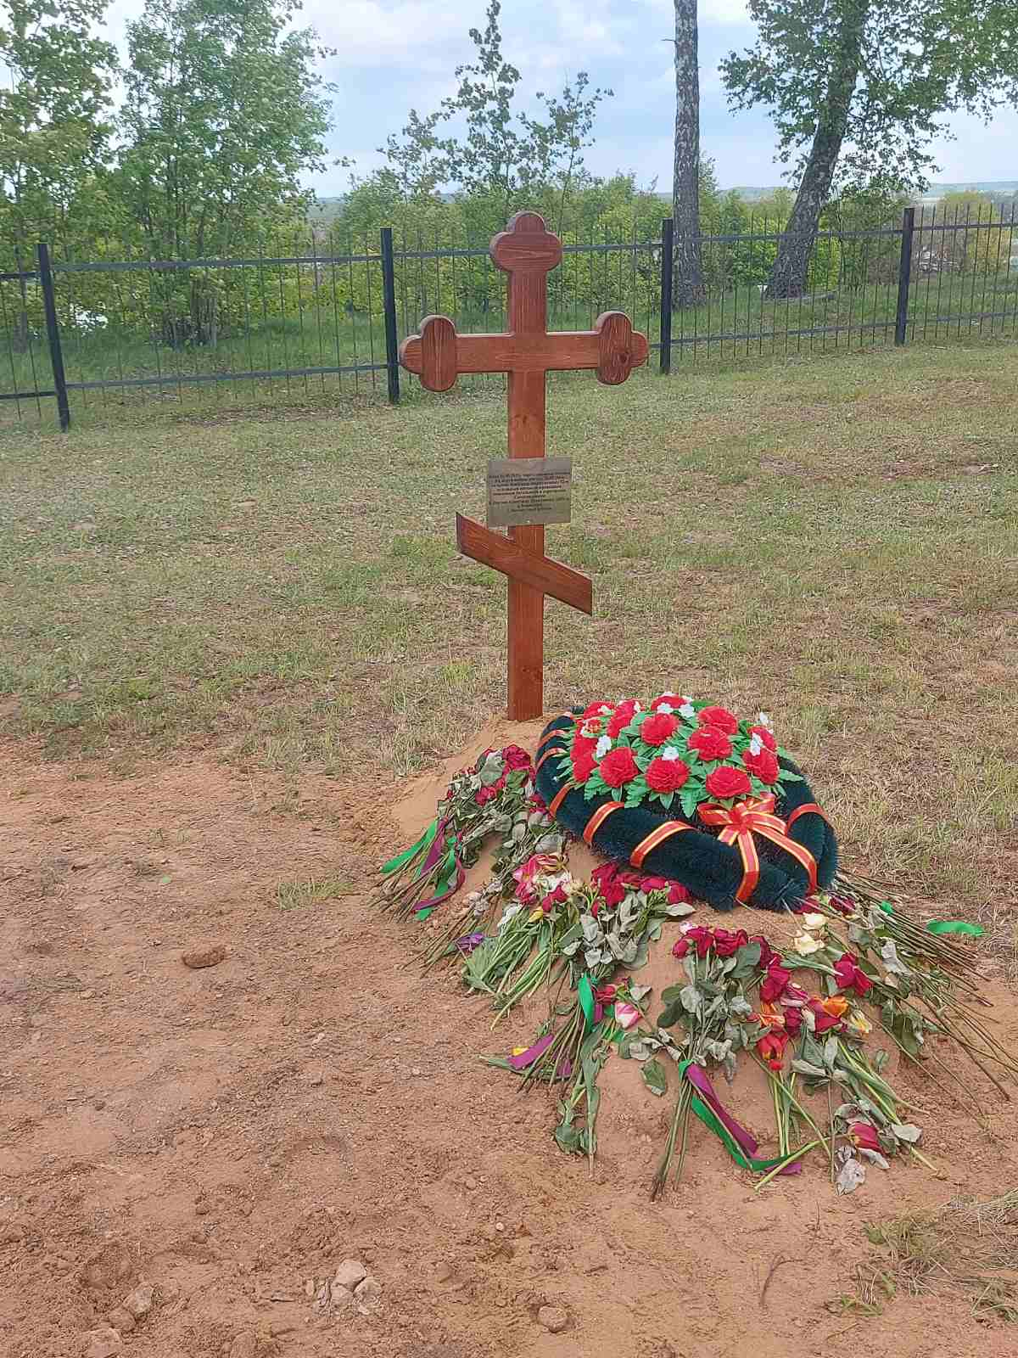 |  | 9. Карта расположения  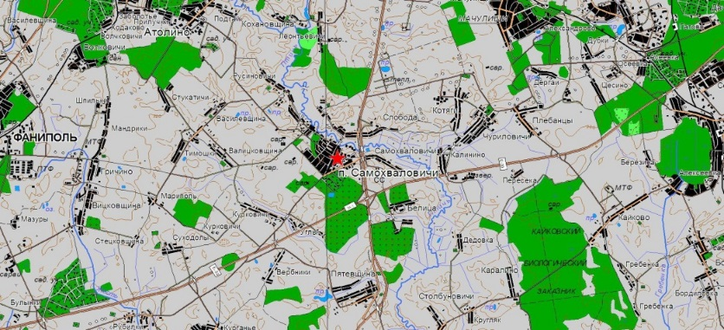
10. Дополнительная информация: 18.07.2024г. 52-м оспб во время проведения поисковых работ на участке местности в аг. Самохваловичи Самохваловичского сельсовета, ул. Калинина, территория дома № 40 обнаружены фрагментированные останки
3 человек, предположительно, 2 взрослых и одного ребенка (жертв войны).
___________________________________________________________________________

11. Подписи уполномоченных представителей:

местного исполнительного _________________________________________
и распорядительного органа первый заместитель председателя
базового территориального уровня _________________________________________
М.П. районного исполнительного комитета)

______________________Жук Н.П.
29 _______05________ 2025г.
военного комиссариата ______________________Годун Д.Н.
М.П. (районный военный комиссар)
29 ____05___________ 2025 г.

